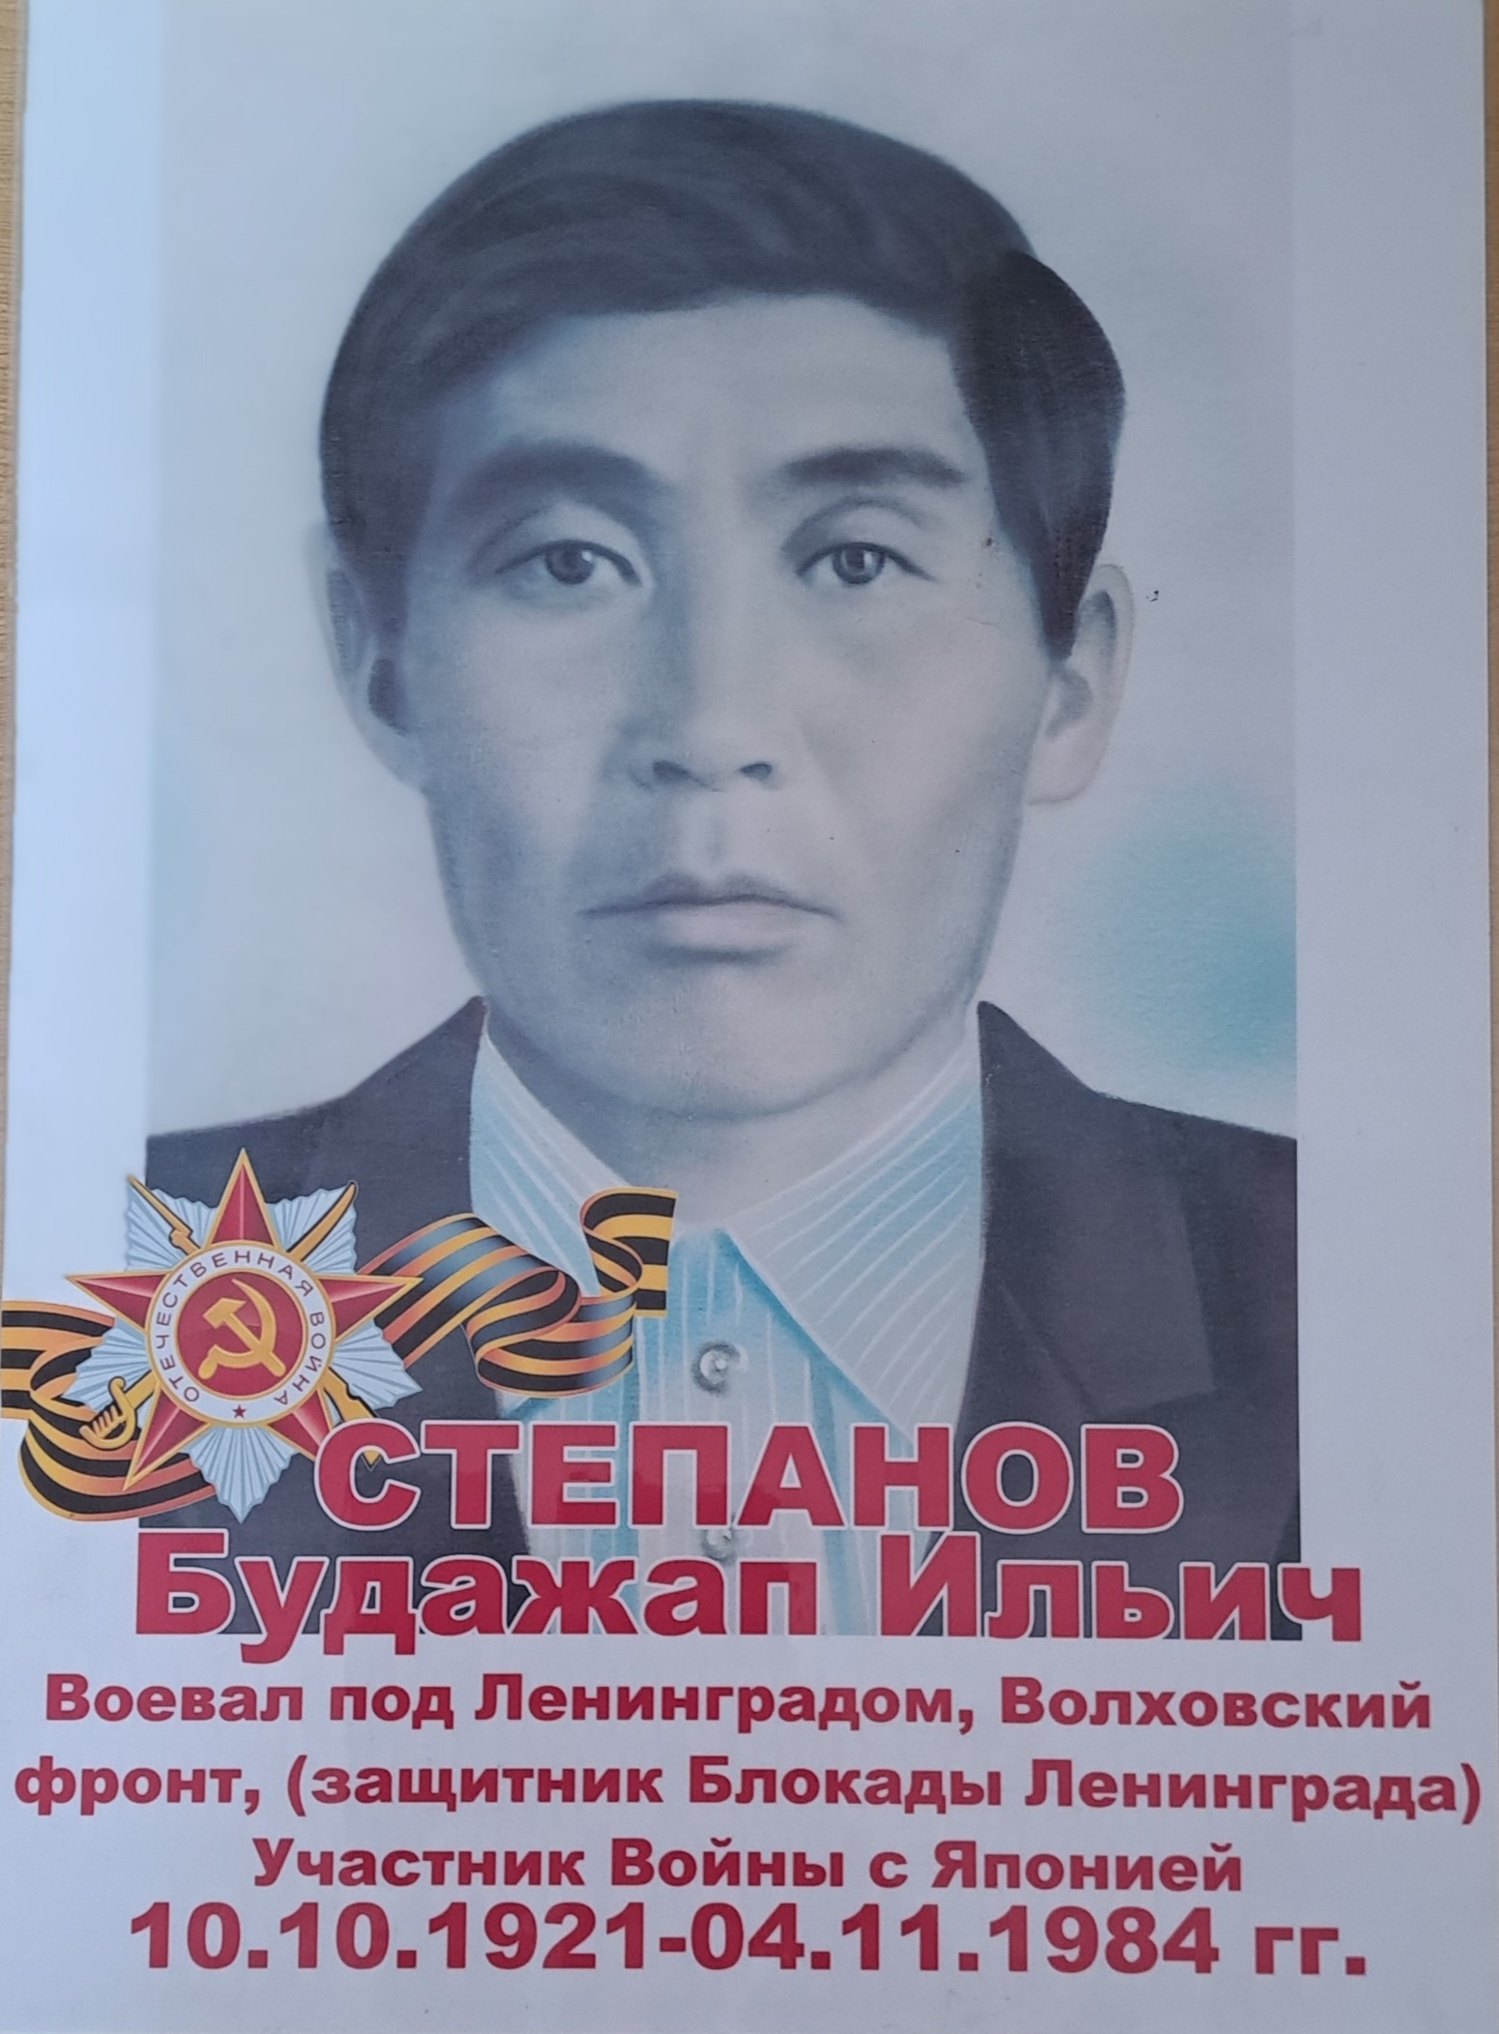

05 октября 1940 года был призван Селенгинским РВК Бурятской области. С октября 1940 по июль 1943 года служил в 414 стрелковом полку, в звании командир стрелкового отделения, в звании Сержант. 17 июля 1943 года был уволен в запас по ранению. Участвовал в боях с 29 июля 1941 по 23 февраля 1943 в ВОВ в 414 СП, 53 СБ, 2 Удинская Армия, Ленинградский фронт. От дедушки остались награды: Орден Отечественной войны 1 степени, медалью « За победу над Германией в Великой Отечественной войне 1941-1945 г.» После войны жил в с.Тамча Селенгинского района и работал в Вагонном депо столяром и плотником, женился и воспитывал 6 детей. После переехали в п. Онохой Заиграевского района, где работал лесничим, умер 04.11.1984 года в возрасте 63 лет, после того как женил самого младшего сына.